**Pantalla Login**

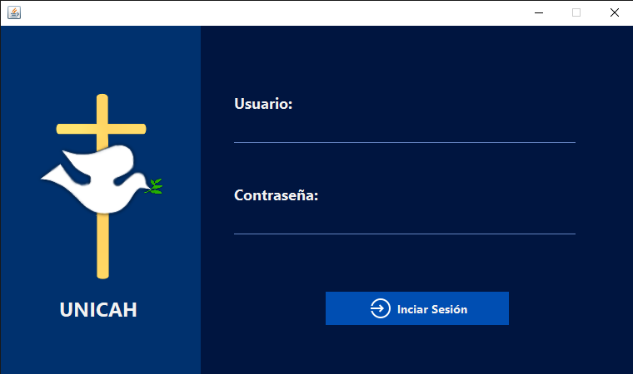

**Observaciones:**

* Cambiar en la pantalla de iniciar sesión “UNICAH” al nombre del hospital odontológico.
* Cambiar el logo al iniciar sesión al logo del hospital.

**General (Todas las Pantallas)**

**Observaciones:**

* Devolución de suministros a bodega. (Falta)
* Paquete o unidad en venta (Sujeto a cambios)
* De bodega a proveedor. (Sujeto a cambios)
* De cliente a suministro. (Ya)
* Agregar una bitácora para Lote Productos, Catalogo Productos, Suministros y Productos Compuestos. (Ya)

**Pantalla Menú Inicio**

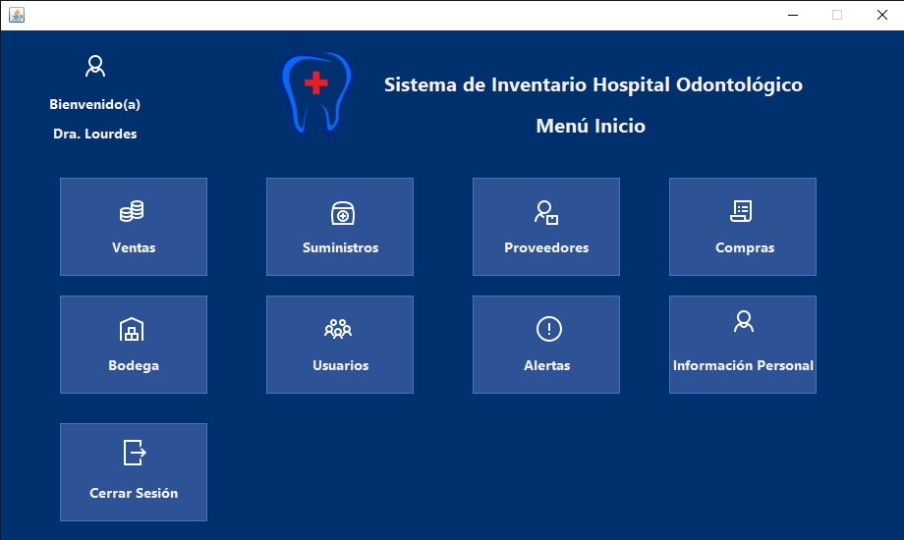

**Observaciones:**

**Pantalla Facturación**

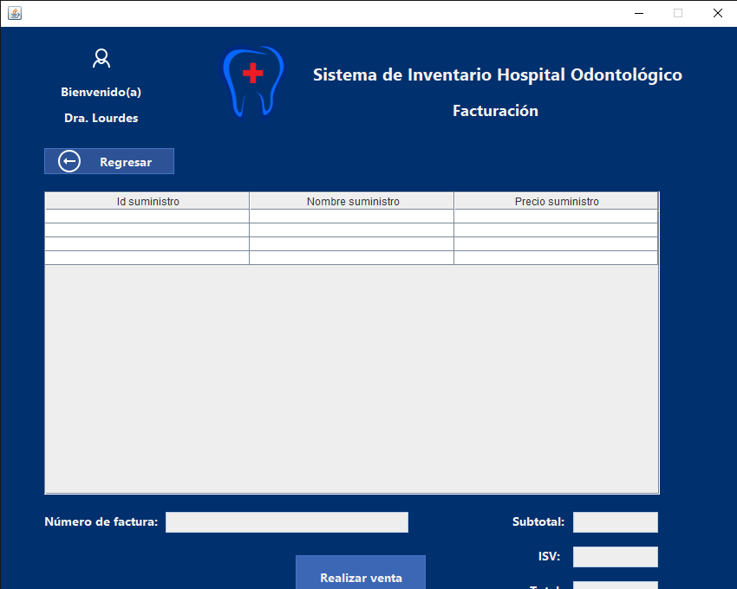

**Observaciones:**

**Pantalla Menú Suministros**

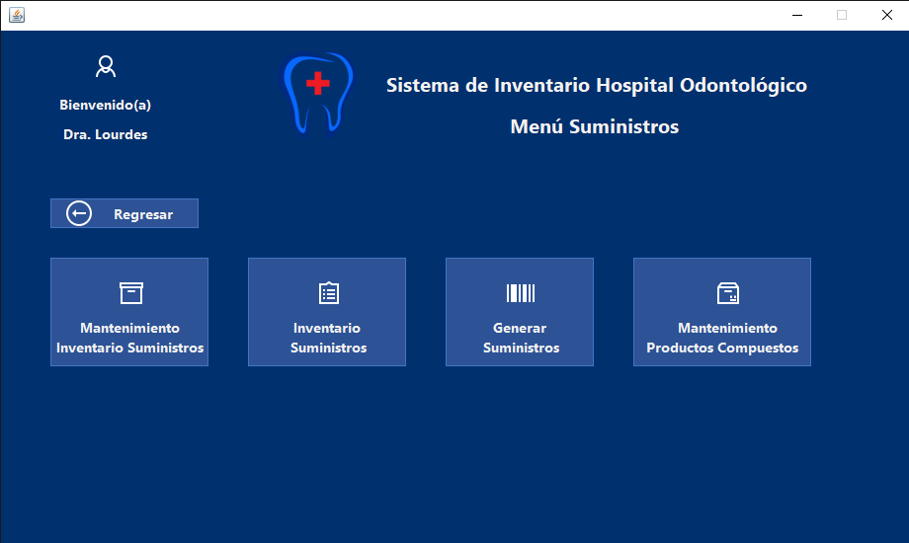

**Observaciones:**

**Pantalla Mantenimiento Inventario Suministros**

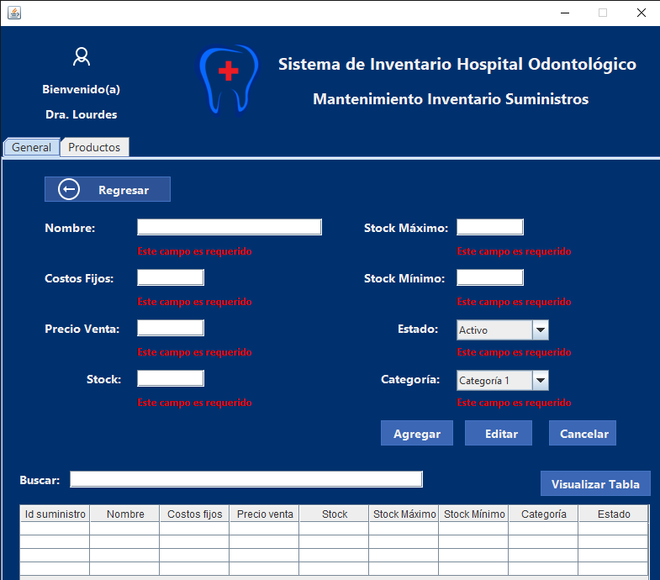

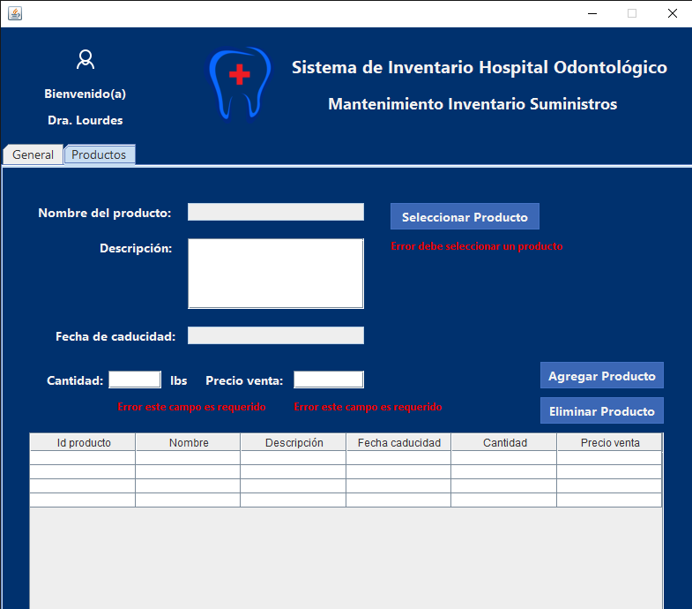

**Observaciones:**

* Utilizar código de tesorería para generar código de barra.

***Pantalla Listado de Productos para Suministros***

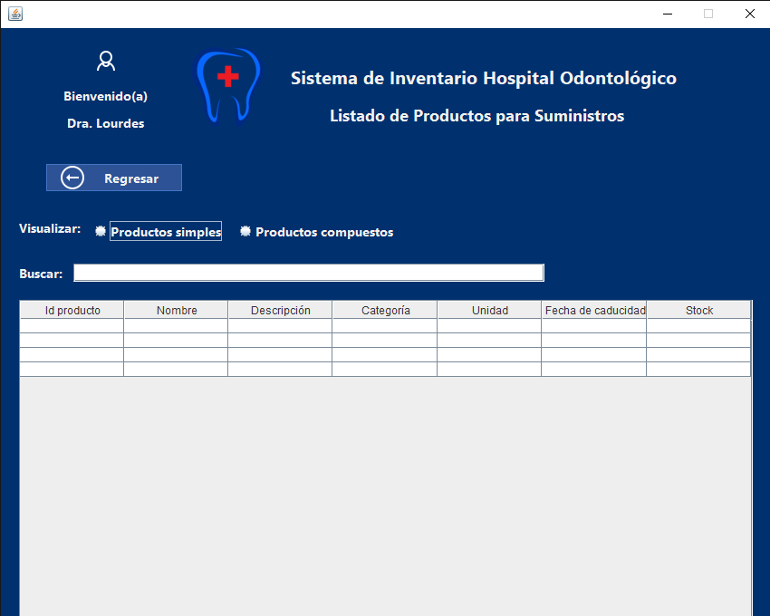

**Observaciones:**

**Pantalla Inventario Suministros**

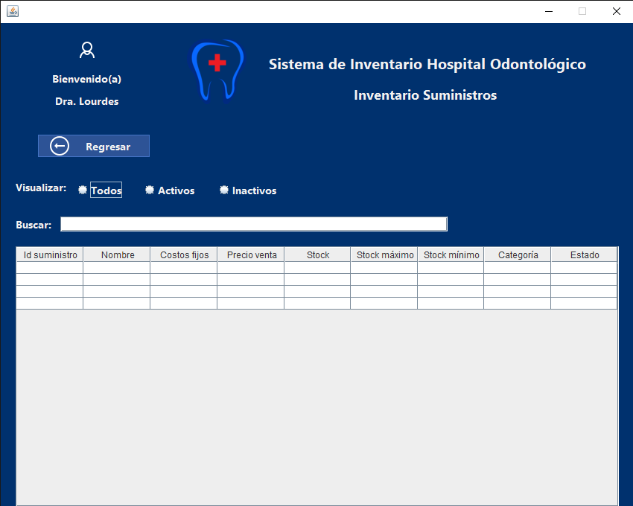

**Observaciones:**

**Pantalla Generar Suministros**

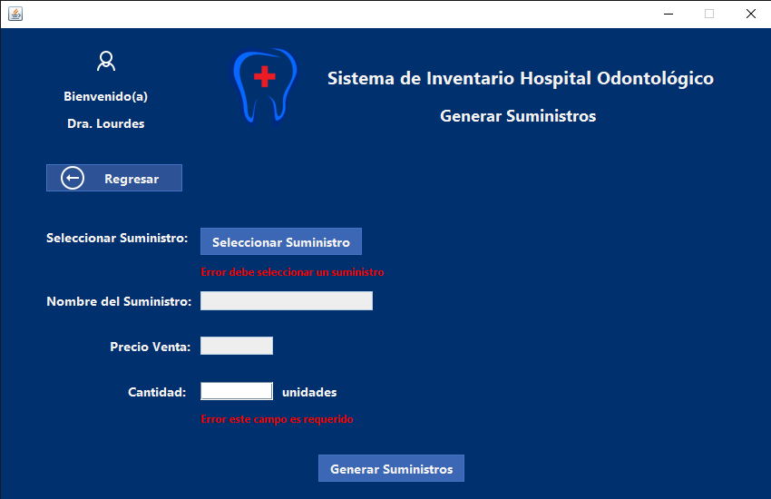

**Observaciones:**

***Pantalla Listado Suministros***

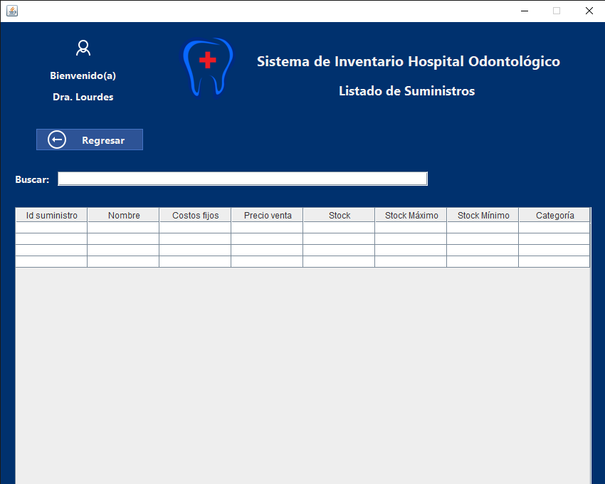

**Observaciones:**

**Pantalla Mantenimiento Productos Compuestos**

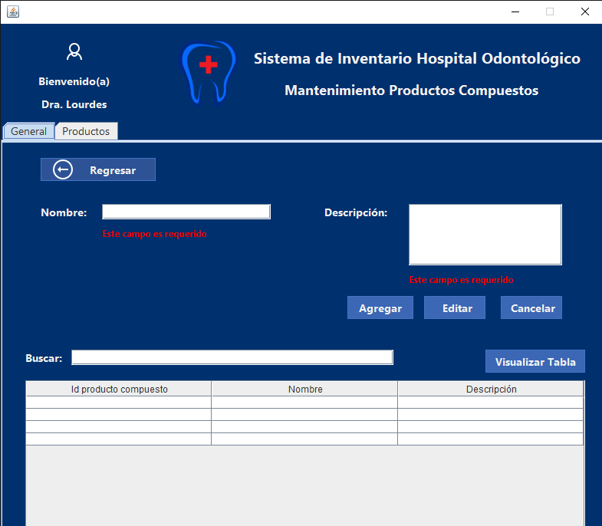

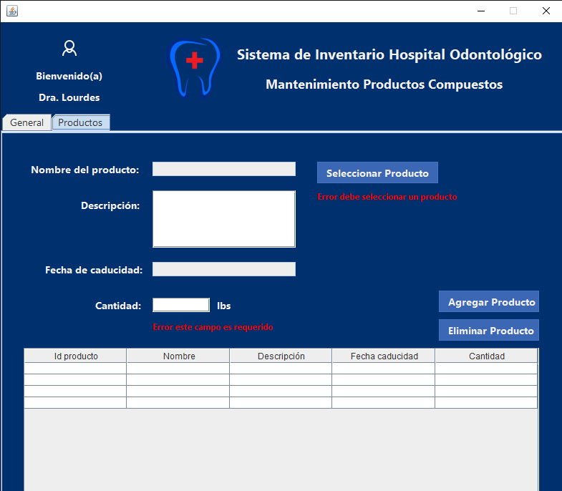

**Observaciones:**

***Pantalla Listado de Productos para Productos Compuestos***

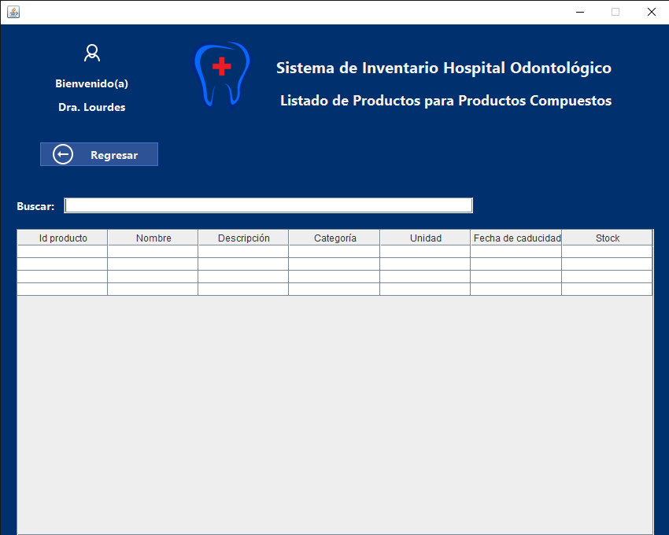

**Pantalla Mantenimiento Proveedores**

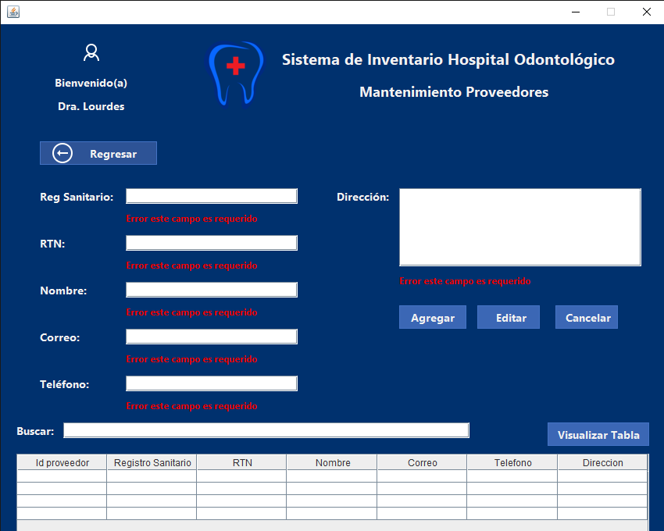

**Observaciones:**

* Agregar el nombre del contacto
* Eliminar registro sanitario

**Pantalla Registrar Compra**

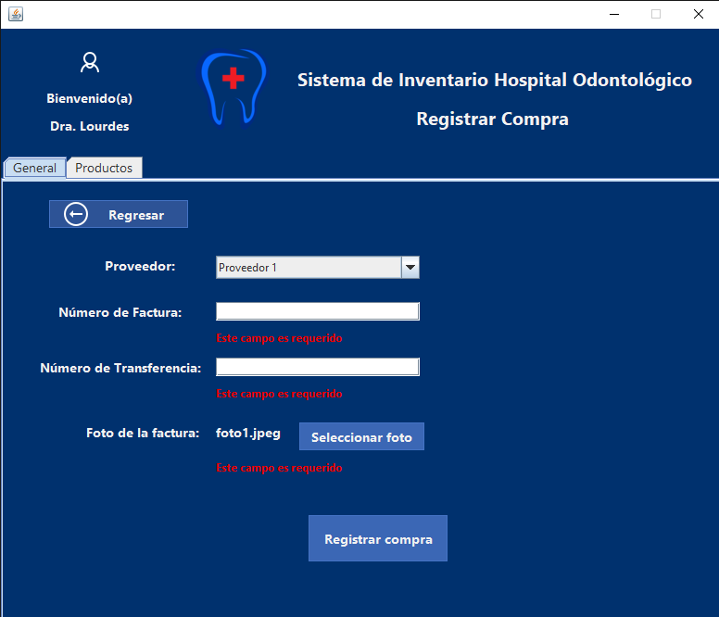

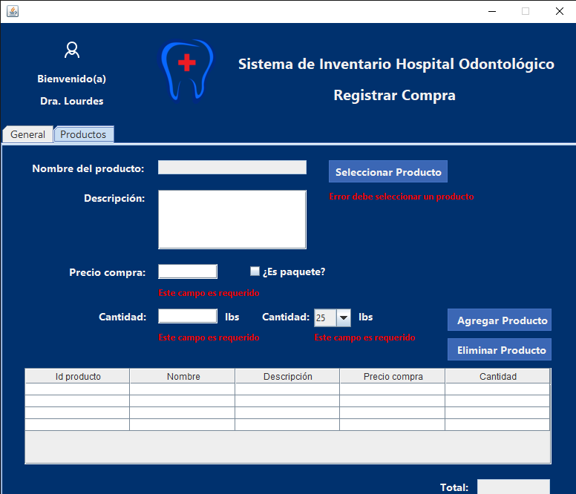

**Observaciones:**

***Pantalla Listado de Productos para Compras***

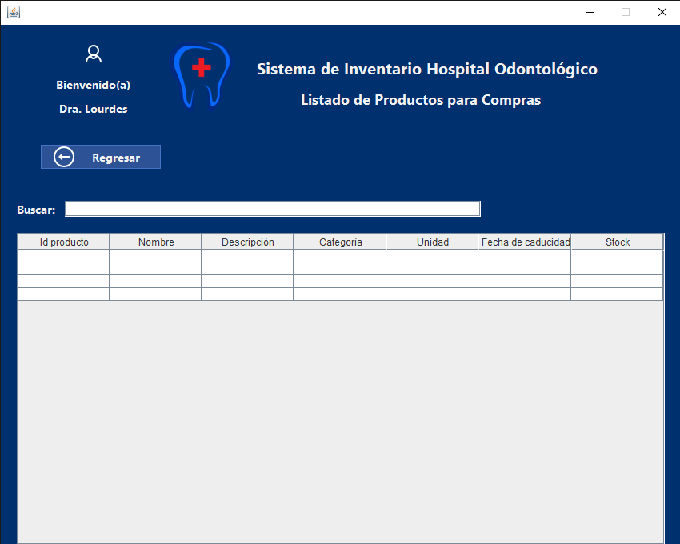

**Pantalla Menú Bodega**

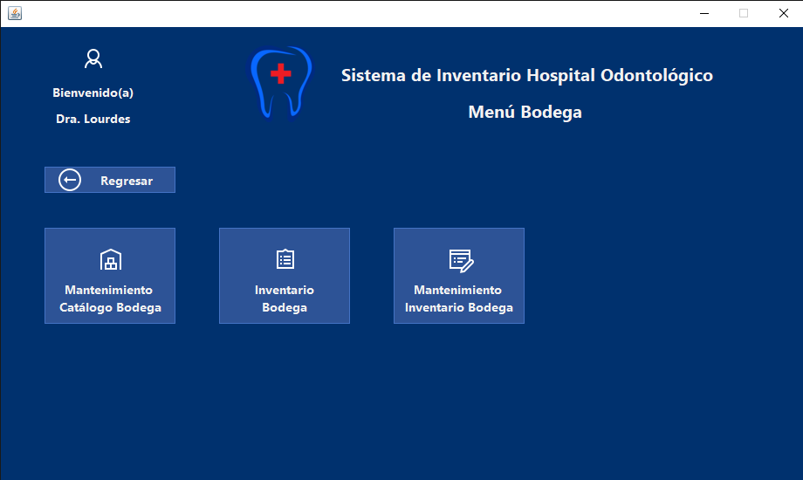

**Observaciones:**

**Pantalla Mantenimiento Catálogo Bodegas**

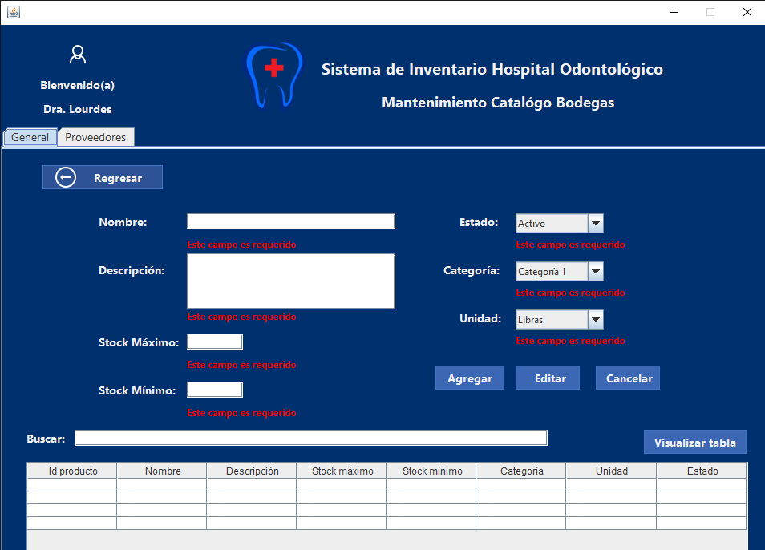

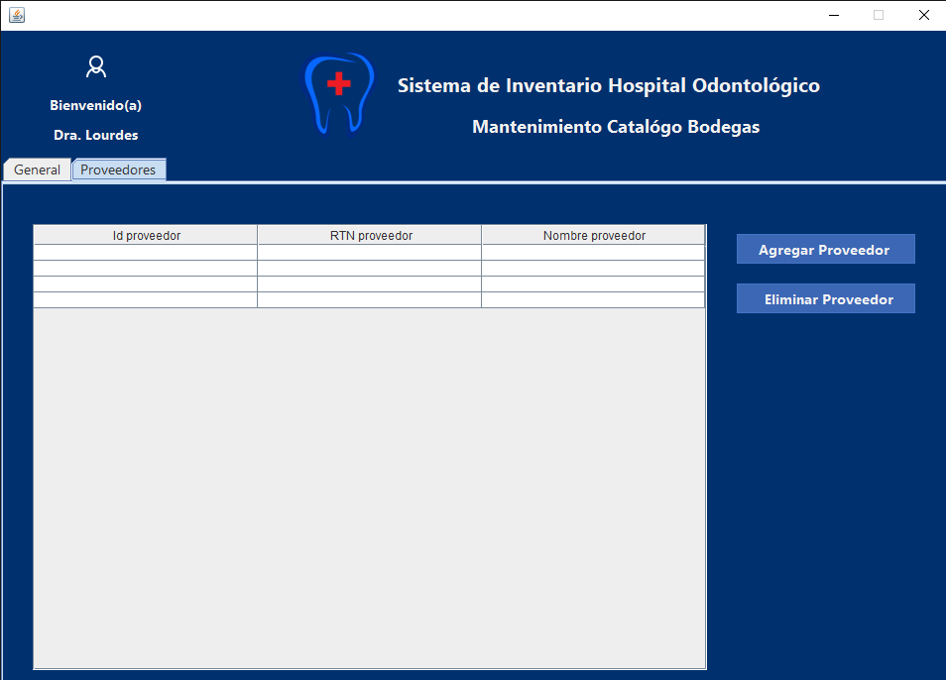

**Observaciones:**

***Pantalla Listado de Proveedores***

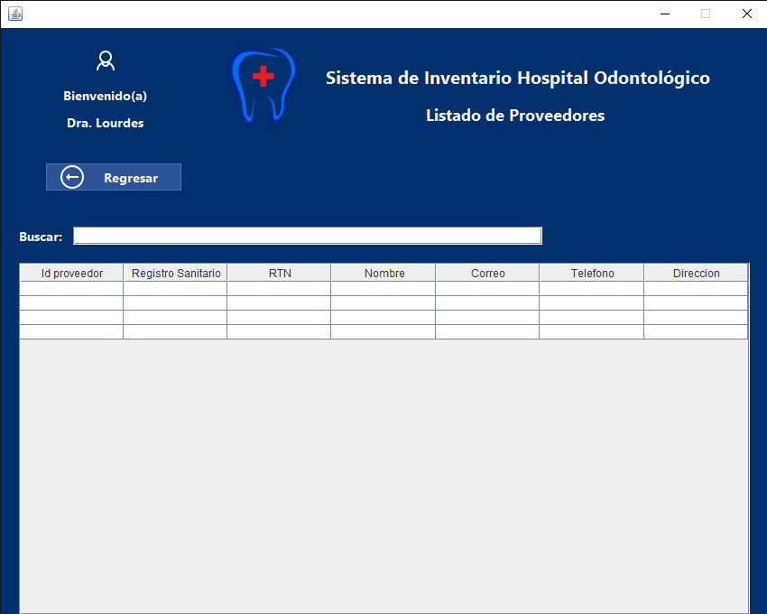

**Pantalla Inventario Bodega**

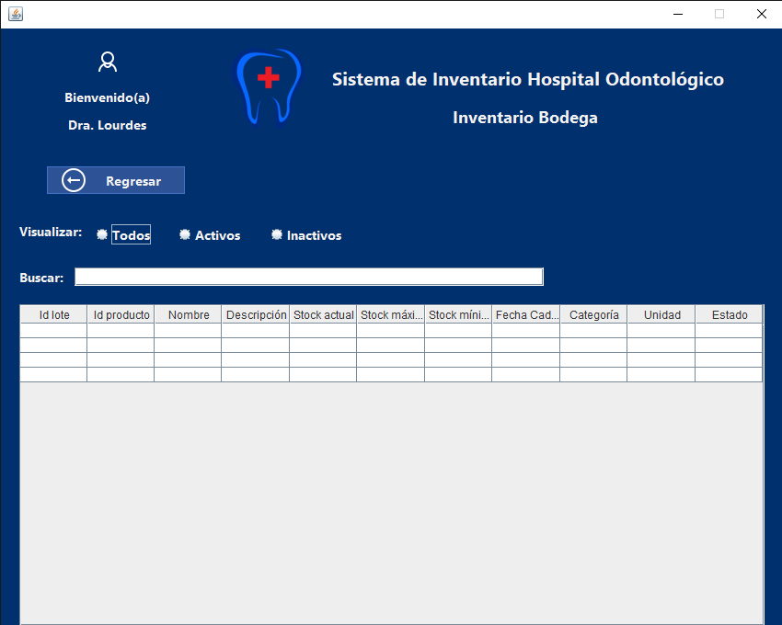

**Observaciones:**

**Pantalla Mantenimiento Usuarios**

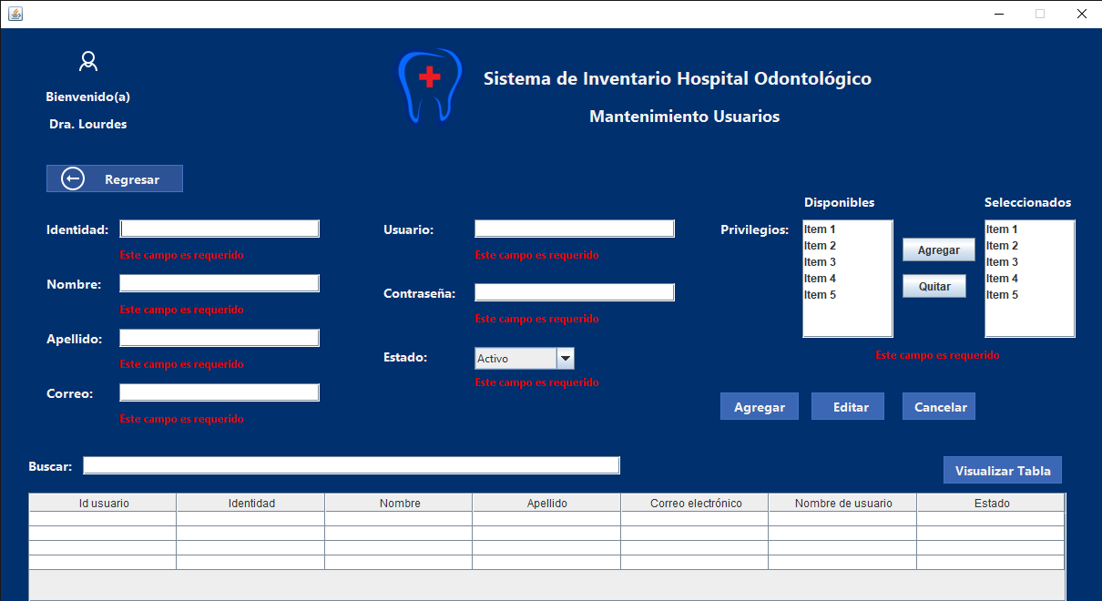

**Observaciones:**

* Generar nombre de usuario de forma automática.
* Agregar el área a la que pertenece el usuario.

**Pantalla Alertas**

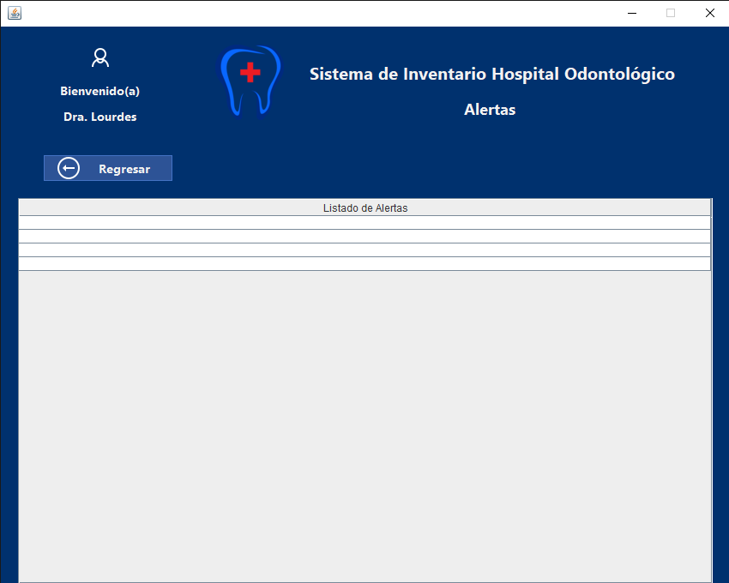

**Observaciones:**

**Pantalla Información Personal**

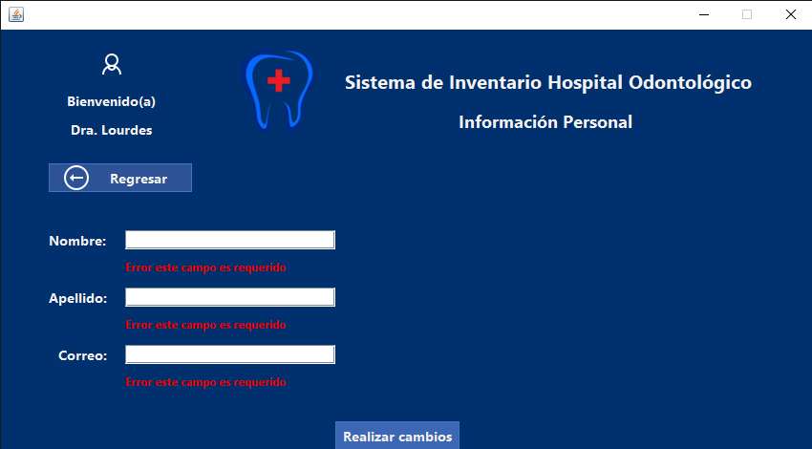

**Observaciones:**